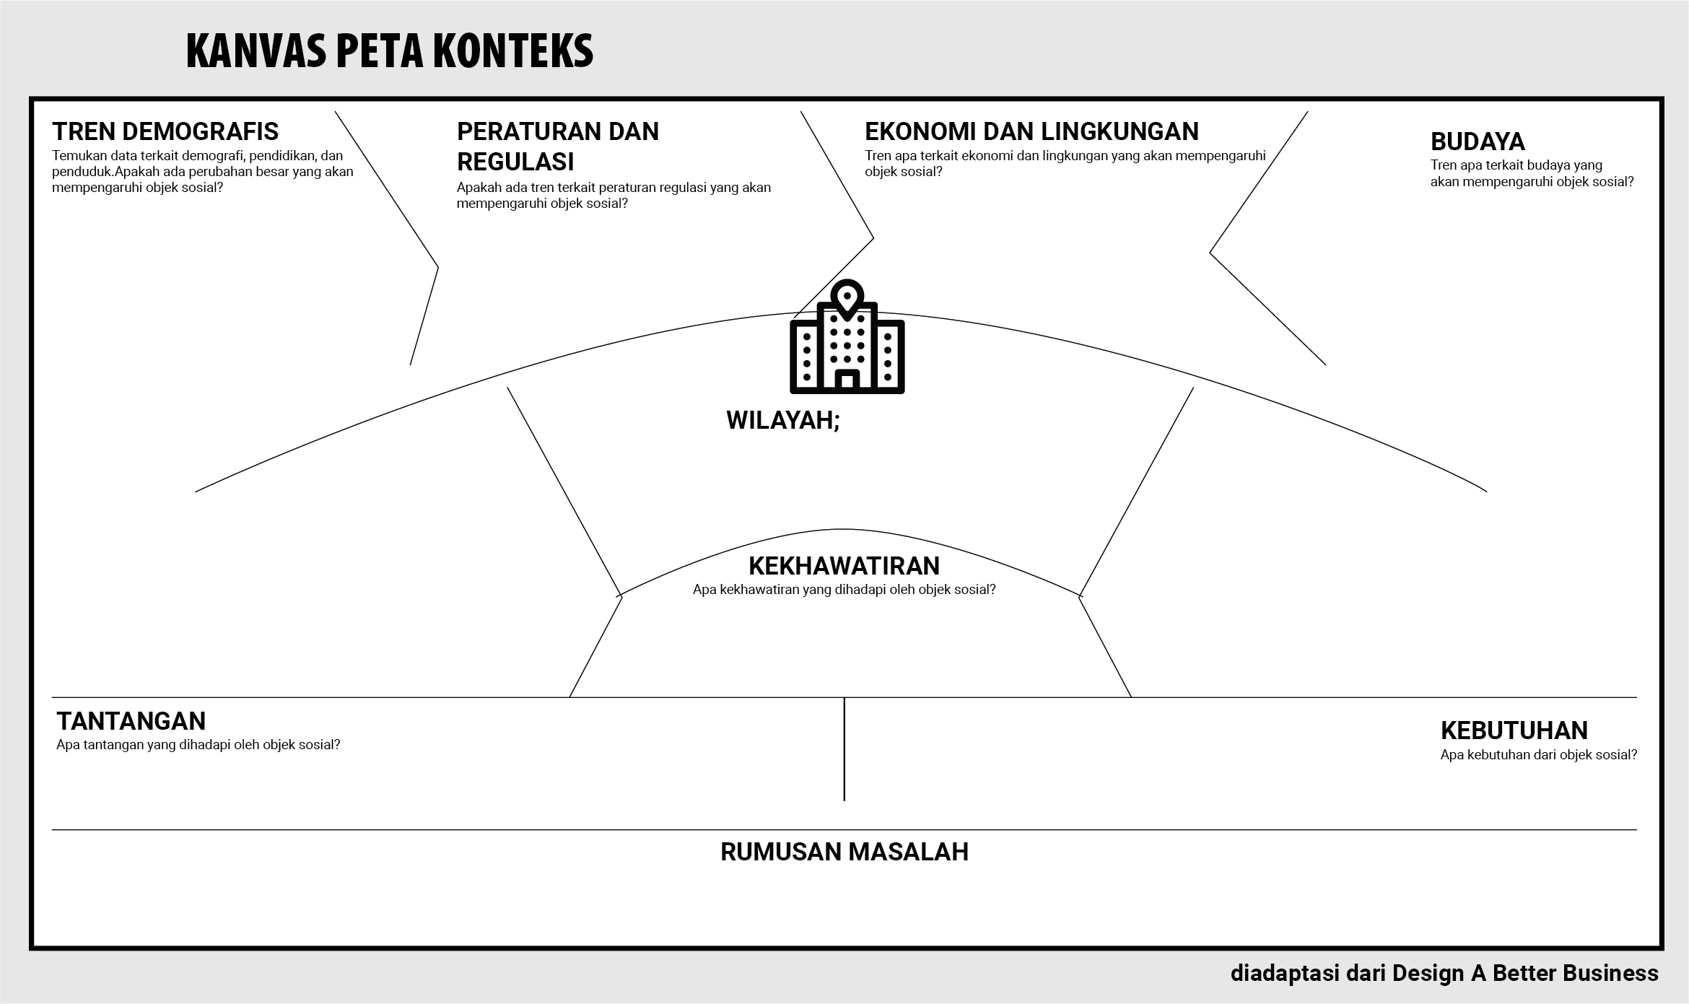

PENJELASAN
Context mapping adalah canvas untuk memetakan kondisi kondisi external dalam profil sasaran lokasi KKN. Dalam canvas ini, peserta menuliskan kondisi dari konteks external yang ada di dalam canvas. Nantinya, kondisi ini akan digunakan sebagai input dalam perencanaan dan pengembangan strategi program. Penggunaan context map dilakukan seperti berikut:
- Tren demografik: Peserta memetakan tren demografik yang ada di desa tersebut, misalnya pendidikan, pekerjaan, gender yang ada dalam lokasi KKN. Demografik ini biasanya didapatkan di kantor kepala desa;
- Peraturan dan regulasi: Segal jenis jenis peraturan/regulasi yang diterapkan oleh kepala desa dan apabila pembuatan produk maka apakah sudah sesuai dengan peraturan yang berlaku (PIRT/BPOM);
- Ekonomi dan lingkungan: Bagaimana kondisi ekonomi yang ada di desa tersebut saat ini, apakah terdapat banyak lansia, disabilitas, dan lainnya;
- Budaya, tren budaya yang sedang terjadi di desa tersebut seperti apa: apakah terdapat ritual khusus pada saaat melakukan kegiatan usaha, apa yang menjadi ciri khas dari desa tersebut;
- Tren teknologi, bagaimana dengan tren teknologi yang ada di desa tersebut, misalnya masyarakat belum mengenal adanya pemasaran online atau banyak masyarakat sudah mengenai mengenai pemasaran online;
- Kebutuhan konsumen, apa yang diinginkan konsumen dari program yang telah dibuat;
- Tantangan, tantangan yang dihadapi seperti apa;
- Kekhawatiran, kekhawatiran seperti apa yang sedang dihadapi/terjadi;
- Harapan, harapan yang diinginkan untuk desa tersebut;

